Министерство просвещения Российской Федерации

Федеральное государственное бюджетное образовательное учреждение высшего образования

«Нижегородский государственный педагогический университет имени Козьмы Минина»

ОТЧЕТ

по экспериментальной/инновационной площадке

на базе Муниципального бюджетного дошкольного образовательного учреждения «Детский сад № 121»

промежуточный
за отчетный период
с 1 сентября 2023 г. по 29 декабря 2023 г.

Руководитель темы ______________ Ханова Т.Г.
подпись расшифровка

Заведующий кафедрой ______________ Белинова Н.В.
подпись расшифровка

г. Нижний Новгород
2023 год

- Общие сведения.
  - Наименование образовательной организации: Муниципальное бюджетное дошкольное образовательное учреждение «Детский сад № 121».
  - Адрес: 603111, г. Нижний Новгород, ул. Челюскинцев д. 21.
  - Телефон: 8(831)297-40-83, 8(831)297-19-42.
  - Факс: 8(831)297-40-83.
  - Электронная почта: Mdoy121@yandex.ru
  - Webcaйт: https://ds121nn.nubex.ru/
  - Научный руководитель экспериментальной деятельности от Мининского университета Ханова Татьяна Геннадьевна, доцент кафедры психологии и педагогики дошкольного и начального образования, кандидат педагогических наук.
  - Руководитель экспериментальной площадки от образовательной организации Миронычева Светлана Юрьевна, заведующий МБДОУ «Детский сад № 121».
  - Дата создания экспериментальной площадки и реквизиты приказа о присвоении статуса экспериментальной площадки: Приказ «Об экспериментальных площадках Мининского университета» от 16.01.2023г. № 18/ОД

2. Отчет экспериментальной площадки

Тема «Использование информационно коммуникативных технологий (ИКТ) в формировании основ финансовой грамотности дошкольников».
Цель: Создание модели формирования основ финансовой грамотности дошкольников через применение ИКТ
№  п/п | Задачи этапа и содержание деятельности | Краткая характеристика результатов и формы их представления | Публикация результатов | Совещания, семинары
1. | Разработка методического обеспечения модели формирования основ финансовой грамотности дошкольников через применение ИКТ-технологий. | Продолжается разработка методического обеспечения модели формирования основ финансовой грамотности дошкольников через применение ИКТ-технологий. | Конспекты занятий по теме «В стране «Денег», «Путешествие бельчонка с копеечкой», «Семейный бюджет», «Что такое банкомат» сентябрь — декабрь 2023год  участие воспитателя Марининой Ю.Н. в ежегодном Всероссийском конкурсе профессионального мастерства педагогов финансовой грамотности, номинация «Финансовая перемена», прием заявок с 01.12.2023г. по 15.01.2024г.  Подведение итогов с 16.01.24. по 25.01.24. | Вопрос на Педагогическом совет № 1 от 28.11.2023года по теме «Применение ИКТ для формирования у старших дошкольников основ финансовой грамотности» с обсуждением результатов эксперименталь-ной деятельности.
2. | Составление банка презентаций, видеороликов, мультфильмов по теме экспериментальной деятельности в ДОО | Направление «Желания и возможности. Что такое бюджет?»: интерактивные игры: «Что можно или нельзя купить за деньги», «Доход- расход»  Видеоролик «Муха цокотуха».  Направление «Деньги. Мир финансов»: 6 сценариев конспектов занятий «Шесть путешествий на остров «Денег». | Напечатана статья Квест «Семейная экономика»  авторы  заместитель заведующего Молодцова Л.А., старший воспитатель Шельпякова А.К. Всероссийском педагогическом журнале «Современный урок», публикация «Использование ИКТ в формировании основ финансовой грамотности у детей старшего дошкольного возраста» ноябрь 2023год | Вопрос на пед час № 1 от 05.12.2023года по теме «Применение ИКТ для формирования у старших дошкольников основ финансовой грамотности» с обсуждением результатов экспериментальной деятельности»
3. | Организация условий для развития инновацион-ного потенциала работников МБДОУ. | 5 педагогов МБДОУ прошли обучение на курсах повышения квалификации по теме «Обучение финансовой грамотности дошкольников в детском саду» на базе ФГБОУ ВО «Нижегородский государственный педагогический университет имени Козьмы Минина». | Презентация «Формирование основ финансовой грамотности через информационно - коммуникативные технологии» | Выступления с докладами педагогов, прошедших обучение, на педагогическом часе № 2 от 13.12.2023год по теме «Использование ИКТ для формирования у старших дошкольников основ финансовой грамотности»
4. | Проведение серии научно-методических мероприятий по изучаемой эксперимен-тальной работы |  | Проведение семинара- практикума «Использование информационно- коммуникативных технологий в формировании основ финансовой грамотности у детей старшего дошкольного возраста» 27.12.2023года, с педагогическим коллективом и научным руководителем эксперименталь-ной деятельности от Мининского университета Ханова Татьяна Геннадьевна, доцентом кафедры психологии и педагогики дошкольного и начального образования, кандидат педагогических наук. | В ДОО проведен семинар- практикум «Формирование основ финансовой грамотности у старших дошкольников, через ИКТ технологии»  20.12. 2023года

2. Анализ проведения этапа экспериментальной деятельности научным руководителем от университета и ответственного от экспериментальной площадки.
В настоящее время реализуется второй опытно-экспериментальный этап экспериментальной деятельности по теме «Использование ИКТ в формировании основ финансовой грамотности дошкольников», проходящий с 1 сентября 2023г. по 29 декабря 2023г.
На данном этапе решена часть поставленных в рамках экспериментальной деятельности задач.
Ведется: 1.Использование банка методических разработок по теме экспериментальной деятельности, обогащение развивающей предметно-пространственной среды в старших группах ДОО. 3. Реализация модели формирования основ финансовой грамотности дошкольников через применение ИКТ-технологий. 4. Наблюдение за ходом реализации эксперимента и описание формирующей части работы. 5. Пополнение условий для развития инновационного потенциала работников МБДОУ «Детский сад № 121».
6. Анкетирование участников экспериментальной работы и сторонних наблюдателей с целью получения обратной связи. 7. Внедрение в работу интерактивных игр, съемка видеороликов и мультфильмов по формированию основ финансовой грамотности у детей старшего дошкольного возраста:
Направление «Желания и возможности. Что такое бюджет?»: интерактивные игры: «Что можно или нельзя купить за деньги», «Доход- расход», «Что и где можно купить», «Какие 1 или 2 продукта можно купить на 10 рублей».
Три видеоролика «Как белочка яблоки покупала».
Направление «Деньги. Мир финансов»: мультфильмы: «Как появились деньги» «Откуда дерутся деньги». Интерактивные игры: «Деньги», «Сложи денежку», «Сосчитай, сколько», «Собери сокровища». «Расставь монеты в порядке возрастания»;
презентация - игра – лабиринт «Путешествие монетки».
Направление «В мире профессий и труда»: интерактивные игры: «Профессии», «Юный маркетолог», «Пятый- лишний», «Назови профессию», «Что перепутано», «Доскажи словечко», «Кто чем занимается».
Направление «Знакомство со зданиями и работой банков в г. Нижнем Новгороде»: виртуальная экскурсия в банк в городе Нижнем Новгороде; интерактивная игра «Где хранятся деньги».
28.11.2023г. проведен Педагогический совет № 1, где включена тема на тему «Применение ИКТ для формирования у обучающихся основ финансовой грамотности», на котором свои презентации (мультфильмы и видеоролики) представили педагоги, участники экспериментальной деятельности. Также были представлены авторские дидактические игры, направленные на формирование у обучающихся старшего дошкольного возраста основ финансовой грамотности.

Вопрос на пед час № 1 от 05.12.2023года по теме «Применение ИКТ для формирования у старших дошкольников основ финансовой грамотности» с обсуждением результатов экспериментальной деятельности».

Выступления с докладами педагогов, прошедших обучение, на педагогическом часе № 2 от 13.12.2023год по теме «Использование ИКТ для формирования у старших дошкольников основ финансовой грамотности»
В ДОО проведен семинар- практикум «Формирование основ финансовой грамотности у старших дошкольников, через ИКТ технологии», 20.12. 2023года.

Разработка и внедрение конспектов занятий с использование ИКТ по теме «В стране «Денег», «Путешествие бельчонка с копеечкой», «Семейный бюджет», «Что такое банкомат» сентябрь — декабрь 2023год.

Участие воспитателя Марининой Ю.Н. в ежегодном Всероссийском конкурсе профессионального мастерства педагогов финансовой грамотности, номинация «Финансовая перемена», прием заявок с 01.12.2023г. по 15.01.2024г. Подведение итогов с 16.01.24. по 25.01.24.

Работа по реализации экспериментальной деятельности по теме «Использование ИКТ в формировании основ финансовой грамотности дошкольников» осуществляется в соответствии с планом.

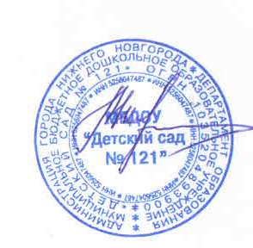
Руководители:

М. П. (Миронычева С.Ю.)

___________________ (Ханова Т.Г.)П

Приложение № 1

Развивающая предметно- пространственная среда в группах

Старшая группа «Золотая рыбка»

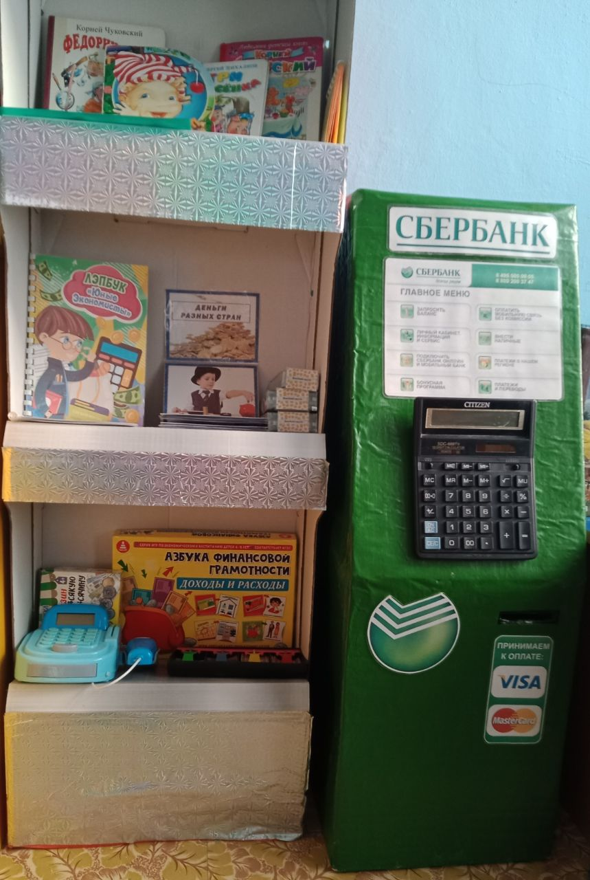

Старшая группа «Радуга»

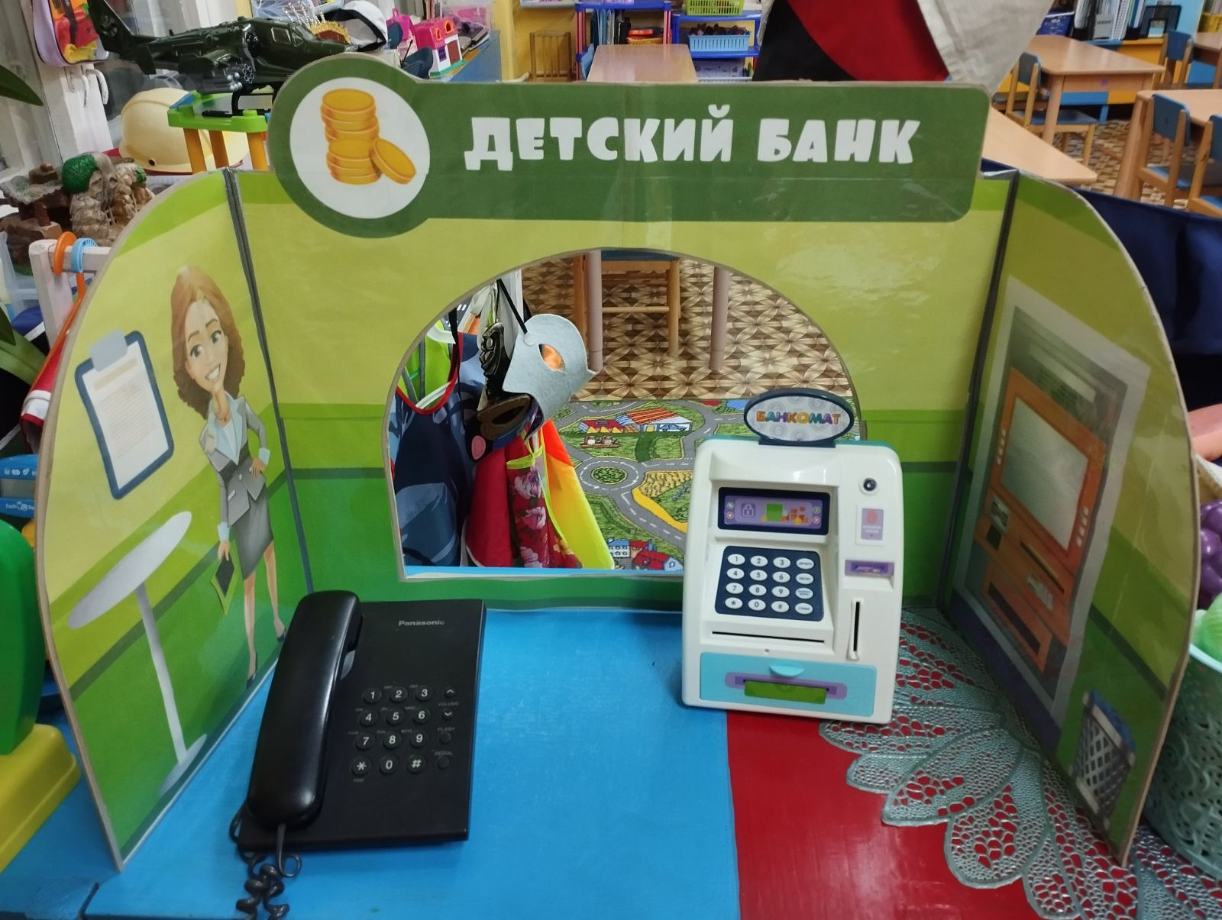
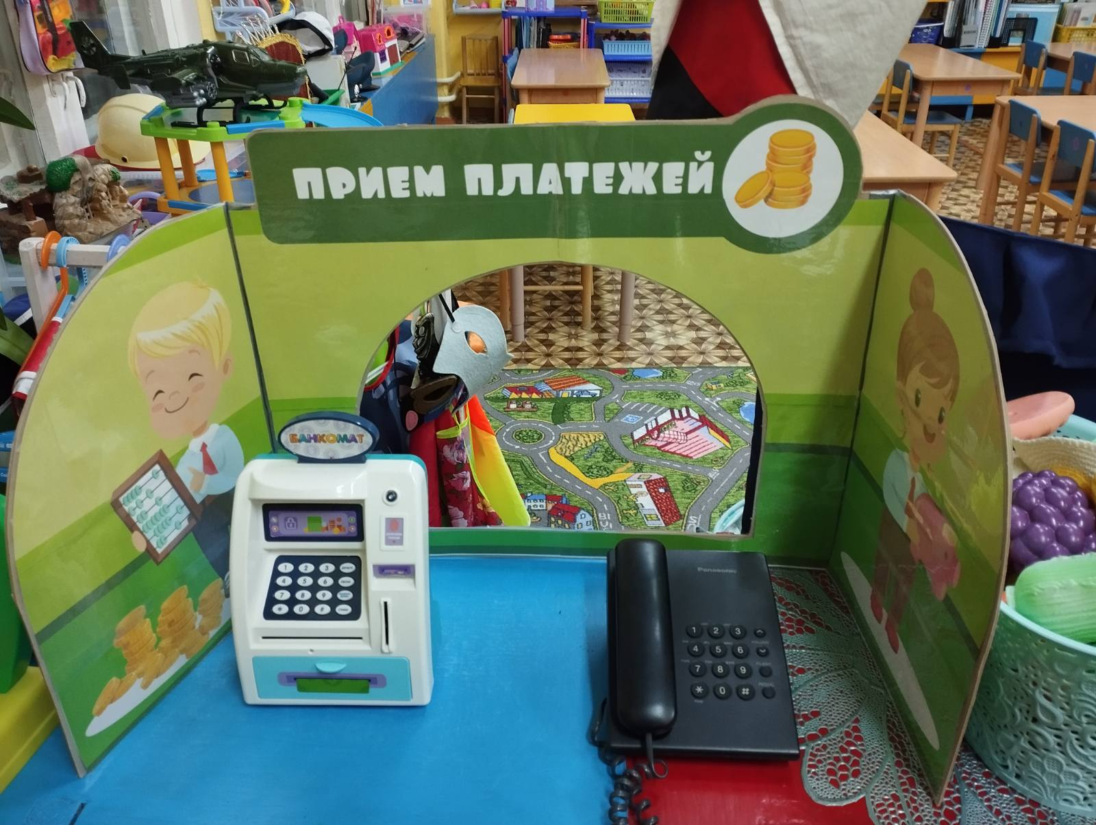

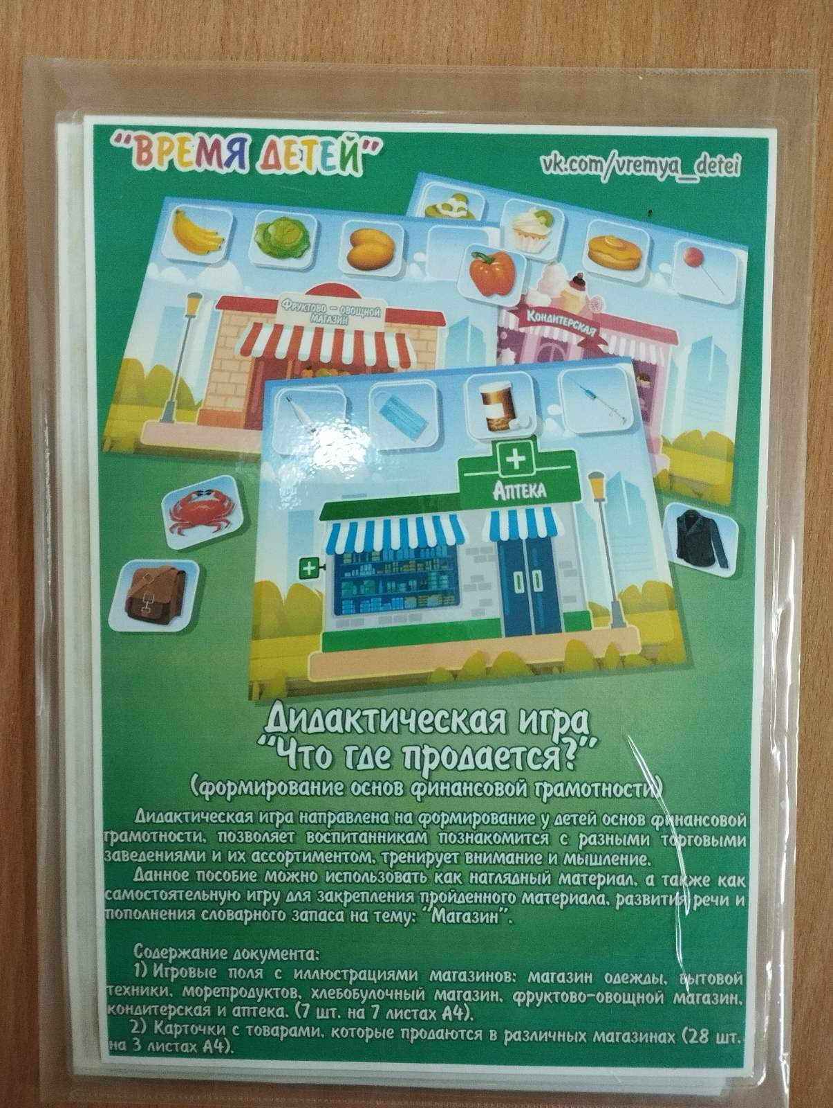

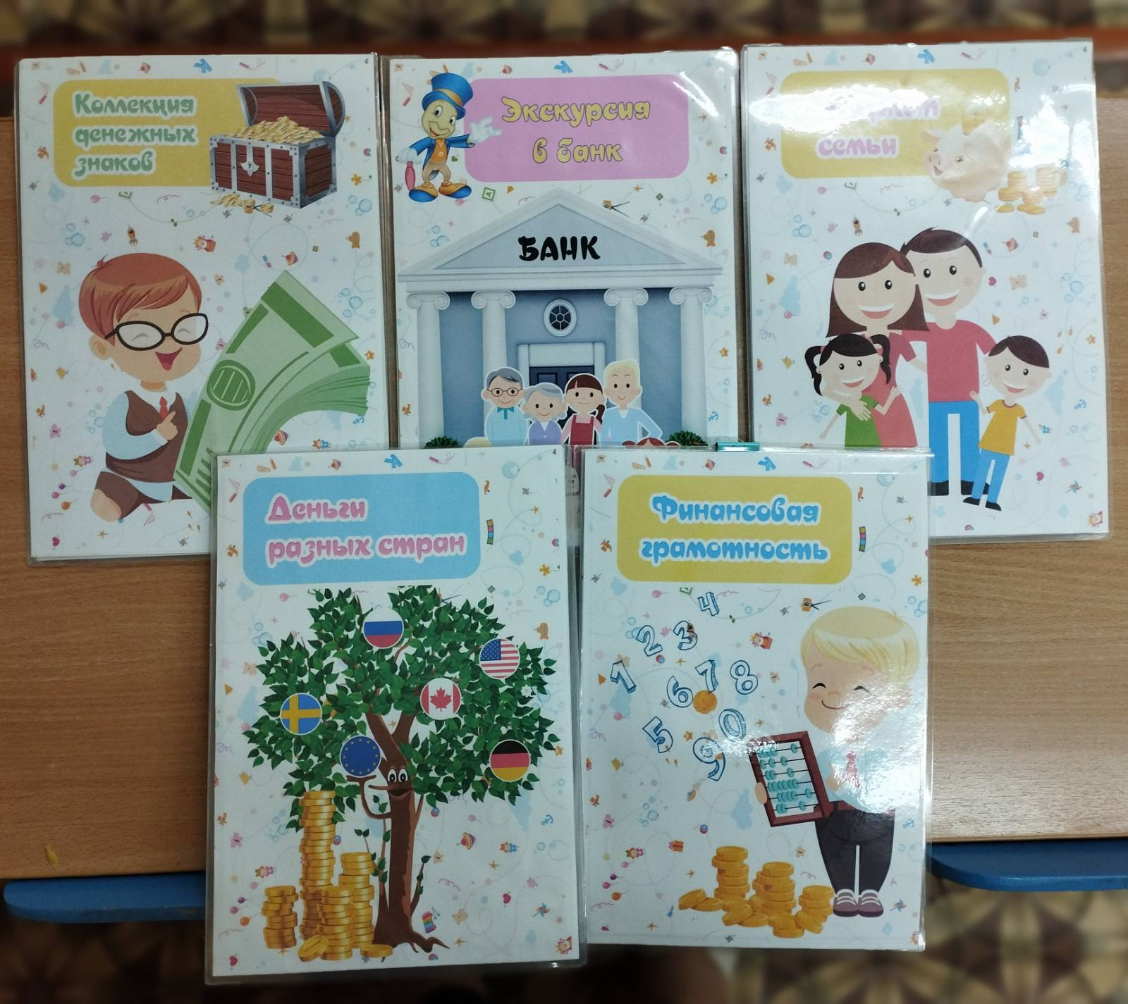
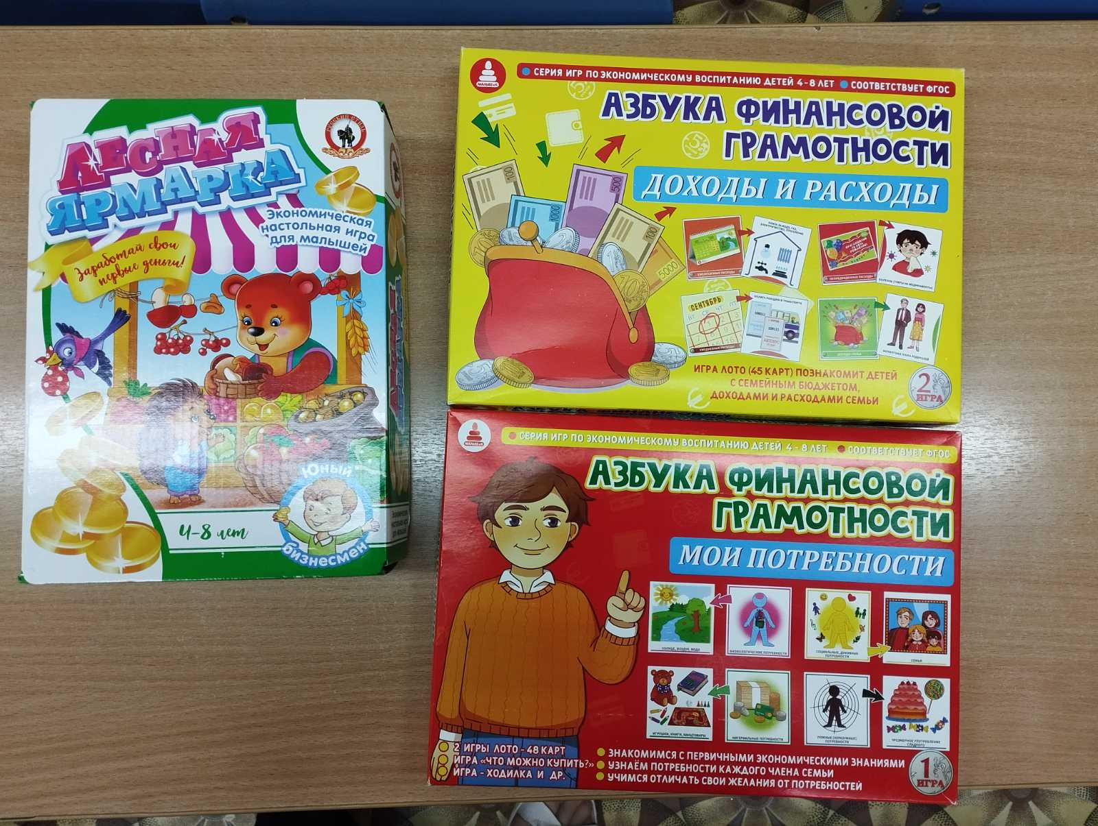
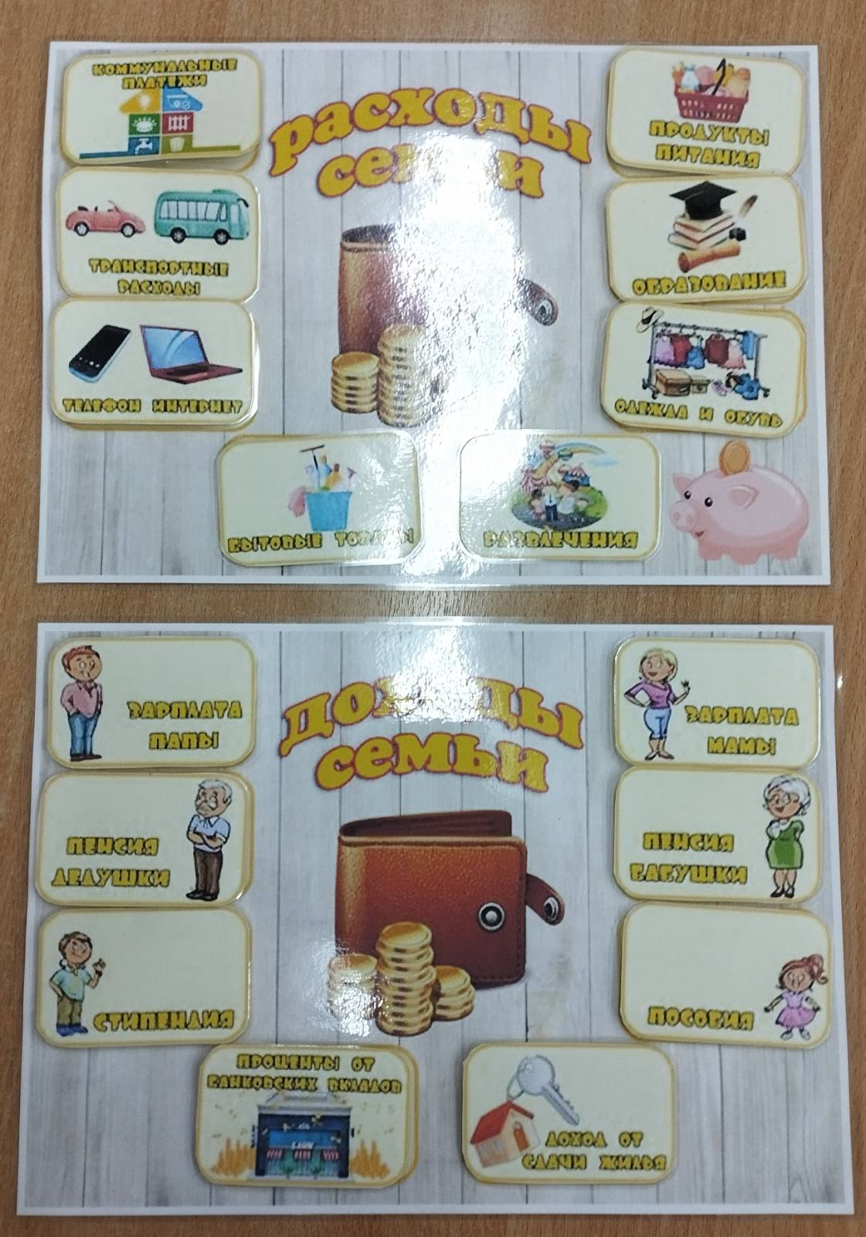

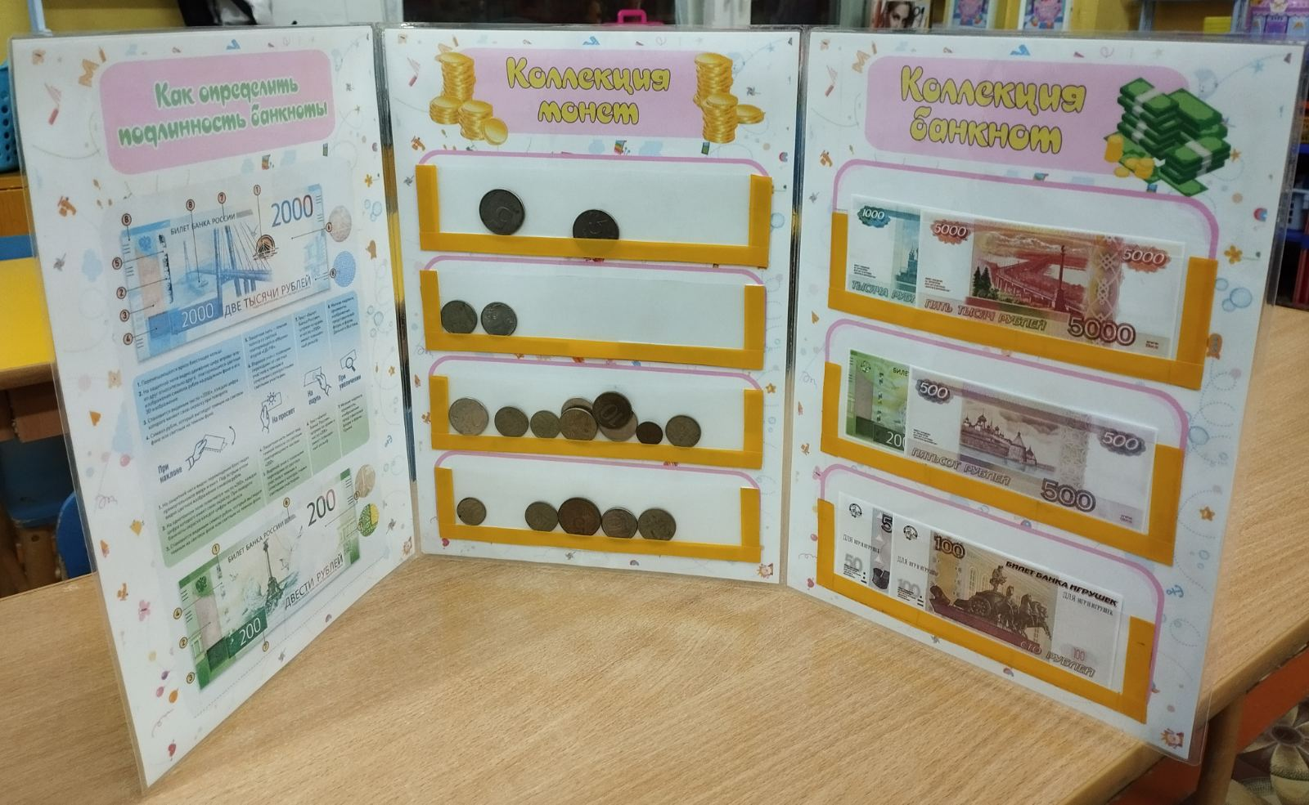

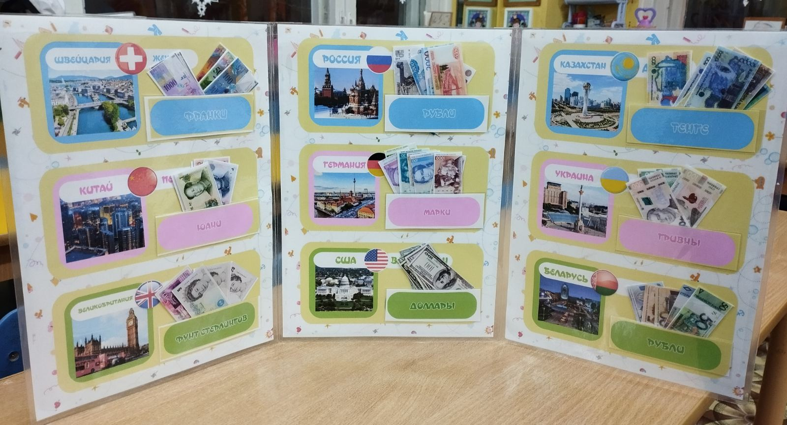

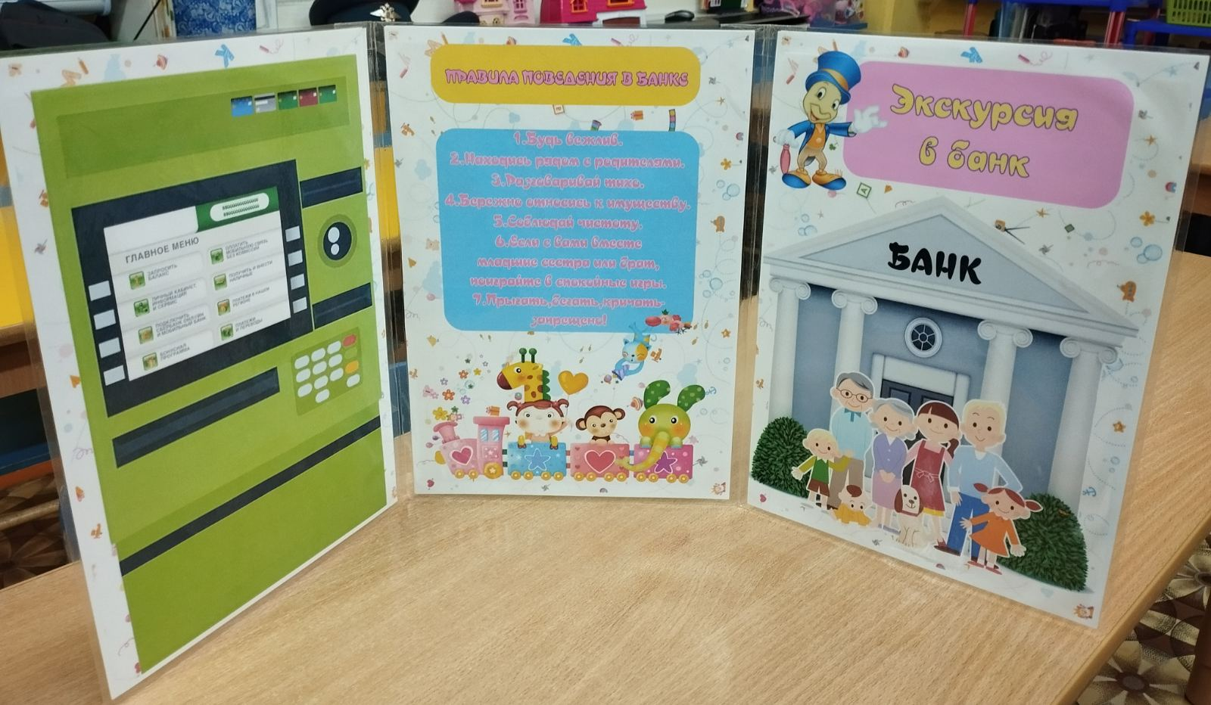

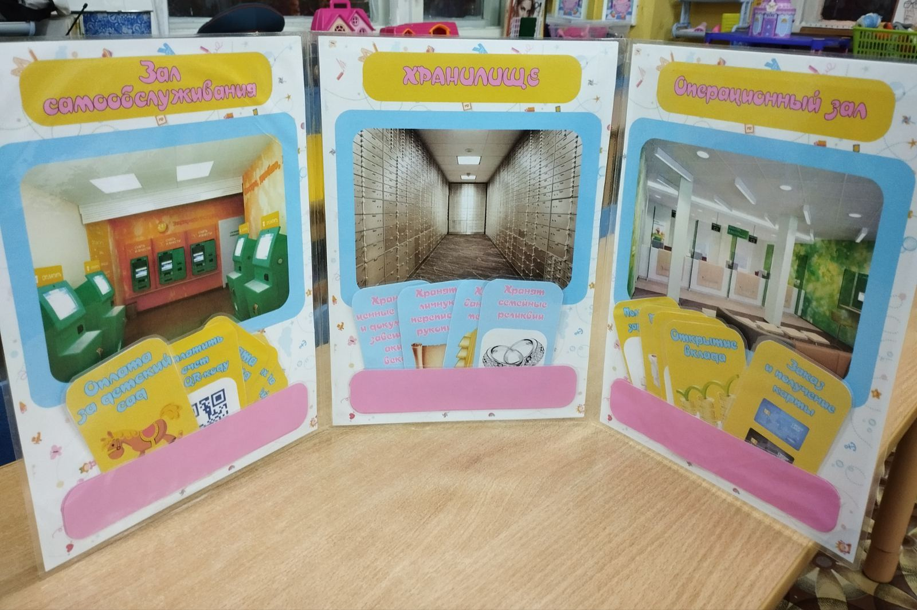

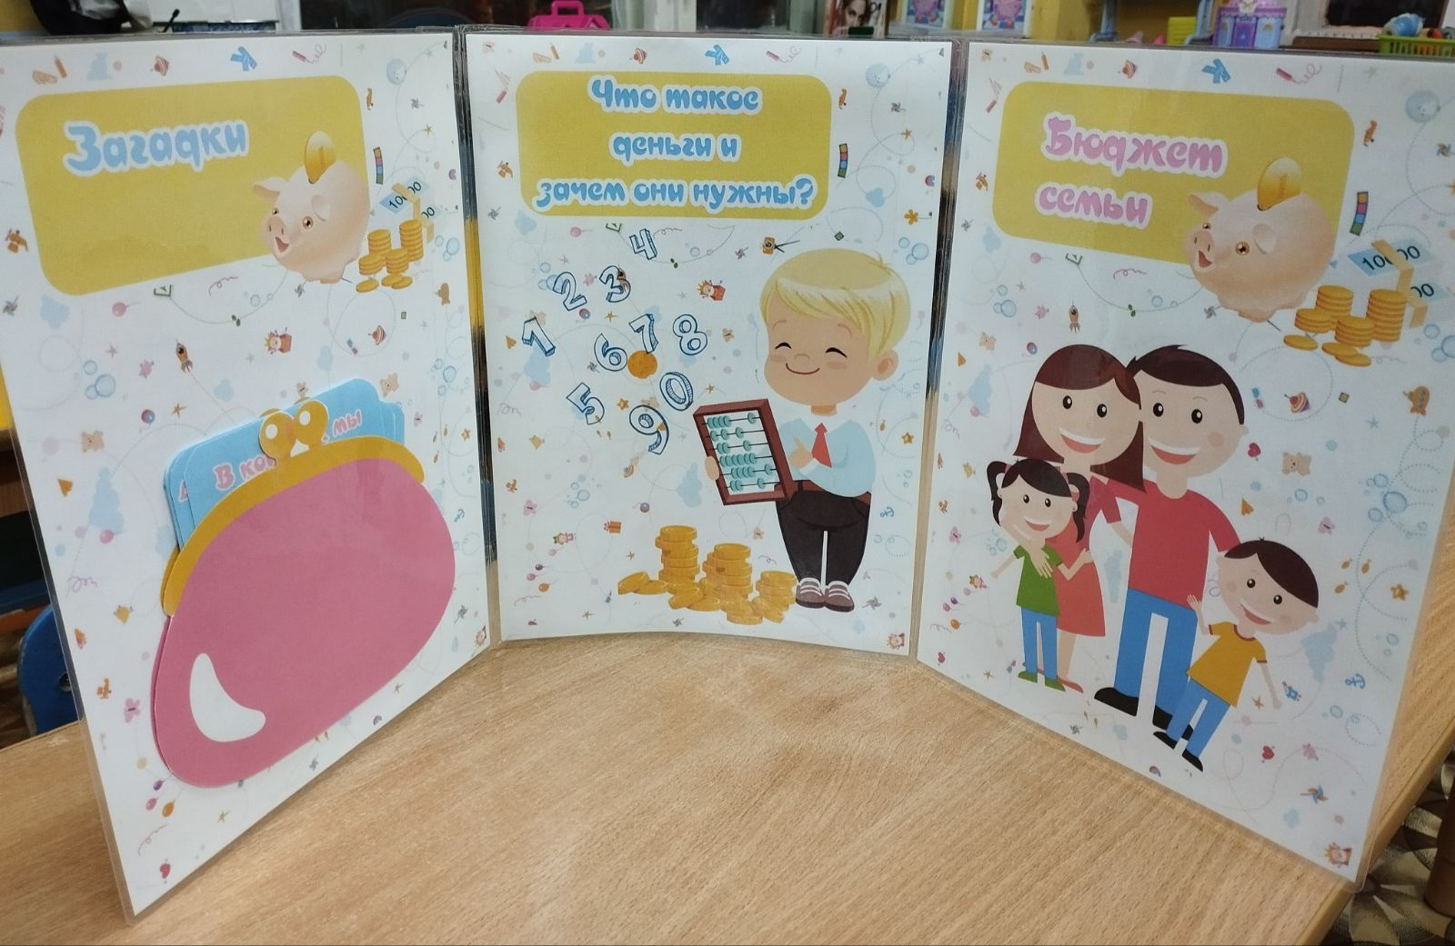

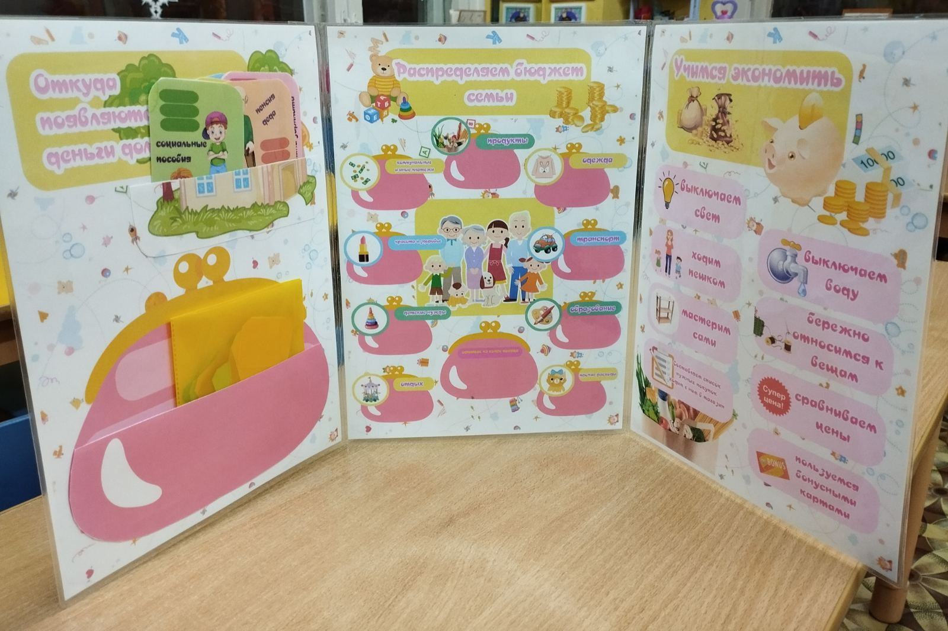
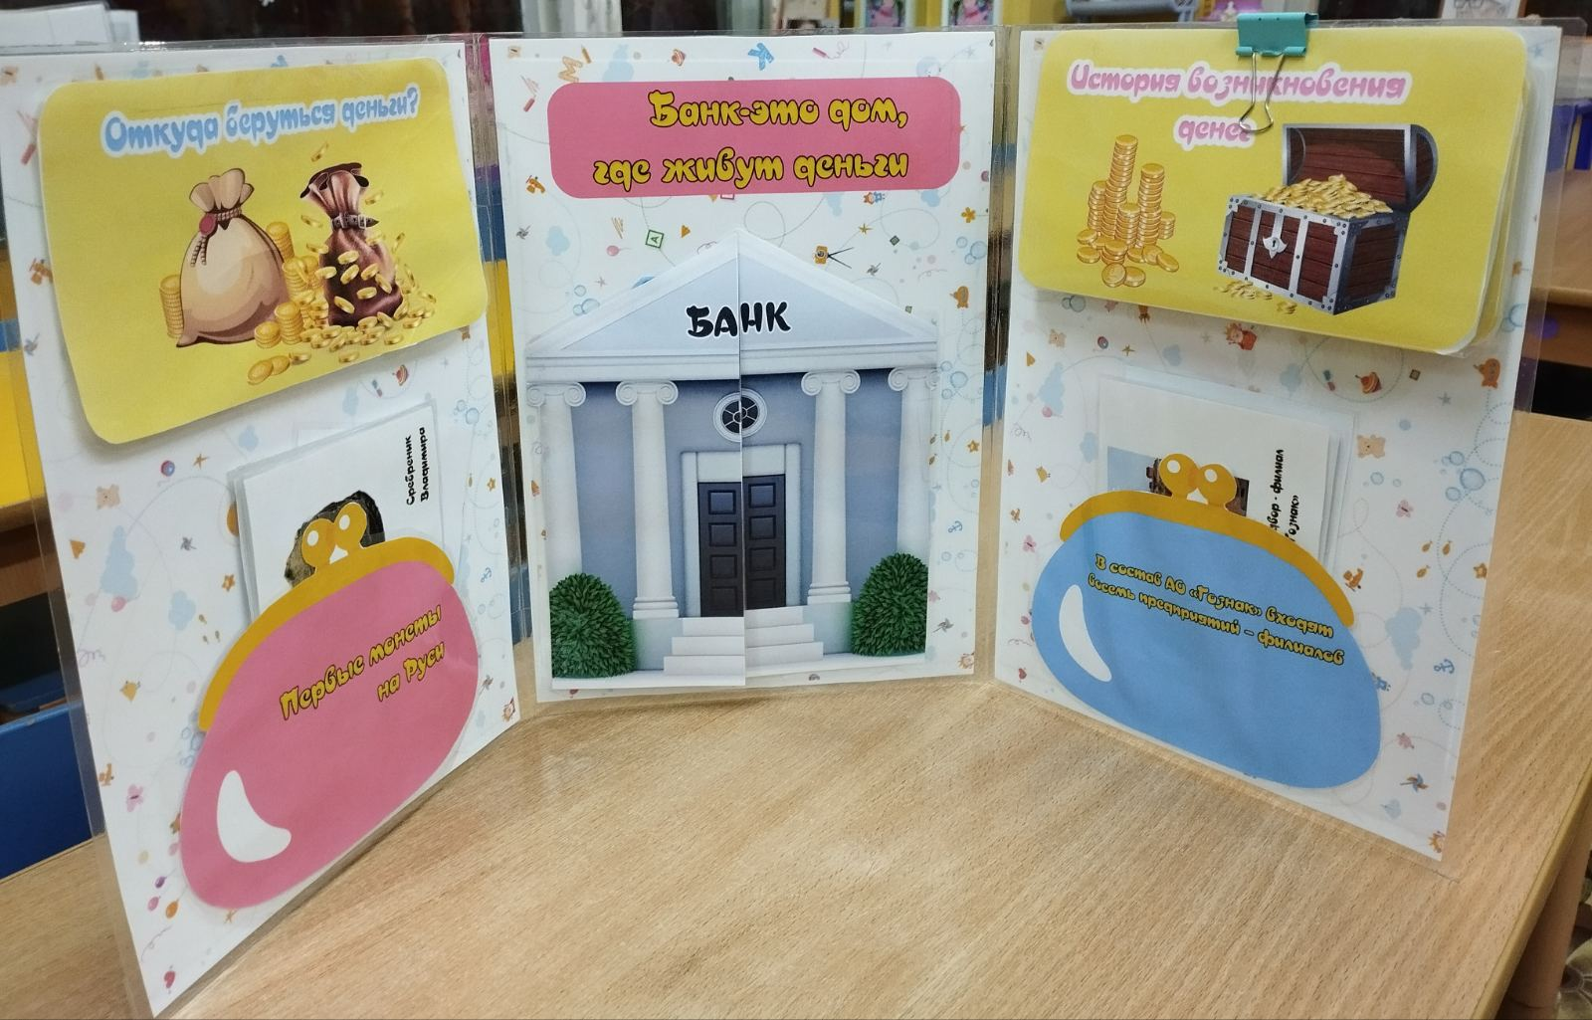

Подготовительная группа «Светлячок»

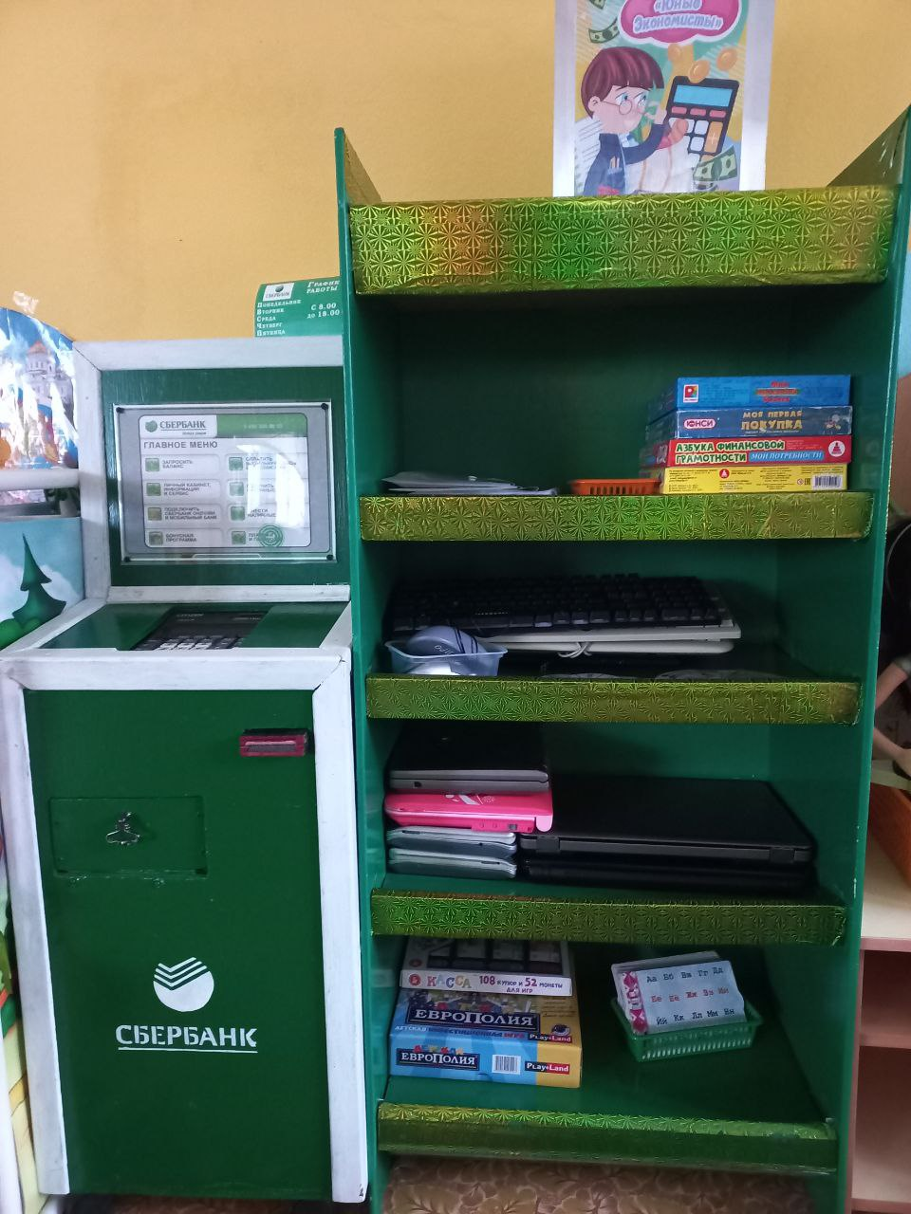

Подготовительная группа «Чайка»

